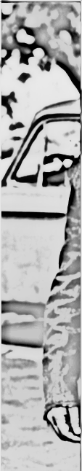

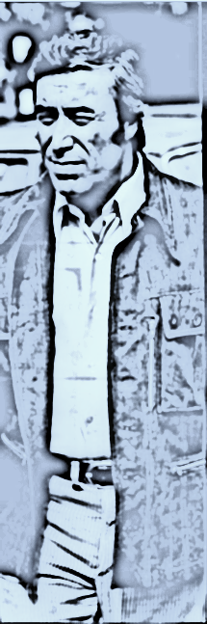
MOSTRA
DOCUMENTAL
7 maio - 18 julho
JOSÉ CARDOSO PIRES
um integrado marginal


TORRE DO TOMBO
seg. a sex. 9h30-19h30
sáb. 9h30-12h30
ENTRADA LIVRE

